Projekt dynamicznej strony HTML i CSS
Robert Osiński
Numer albumu: 60592
Grupa: WB_IWB_inz_3_NS_NP_asib

Początkowa struktura HTML projektu. Stworzenie plików index.html i style.css. Dodanie odniesienia styli w kodzie html.
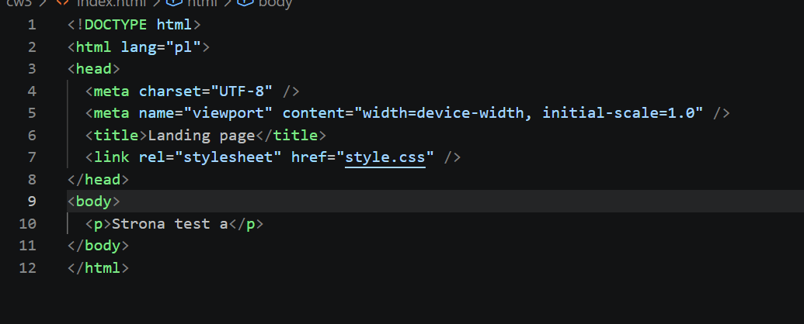

Stworzenie repozytorium na GitHub

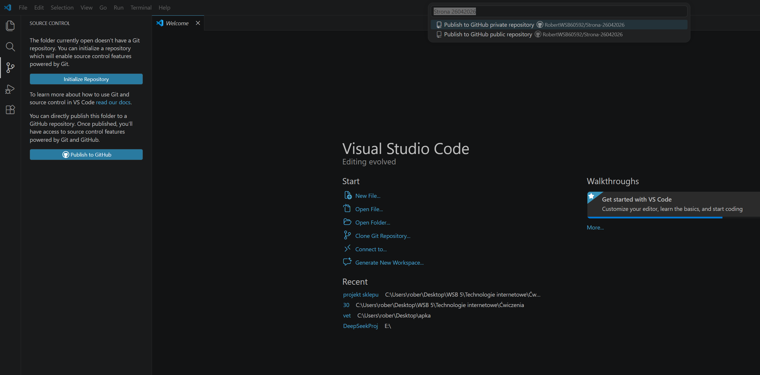

Założenie drugiego brancha develop – dodanie pliku README.md
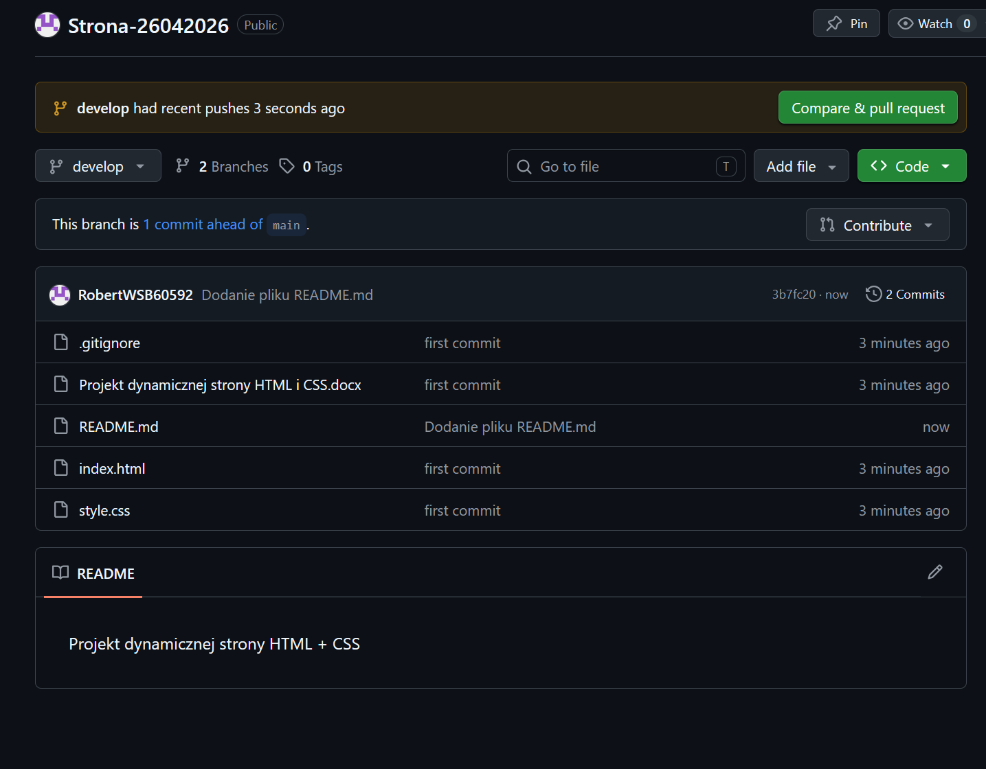
Uruchomienie Live Server do podglądu strony:
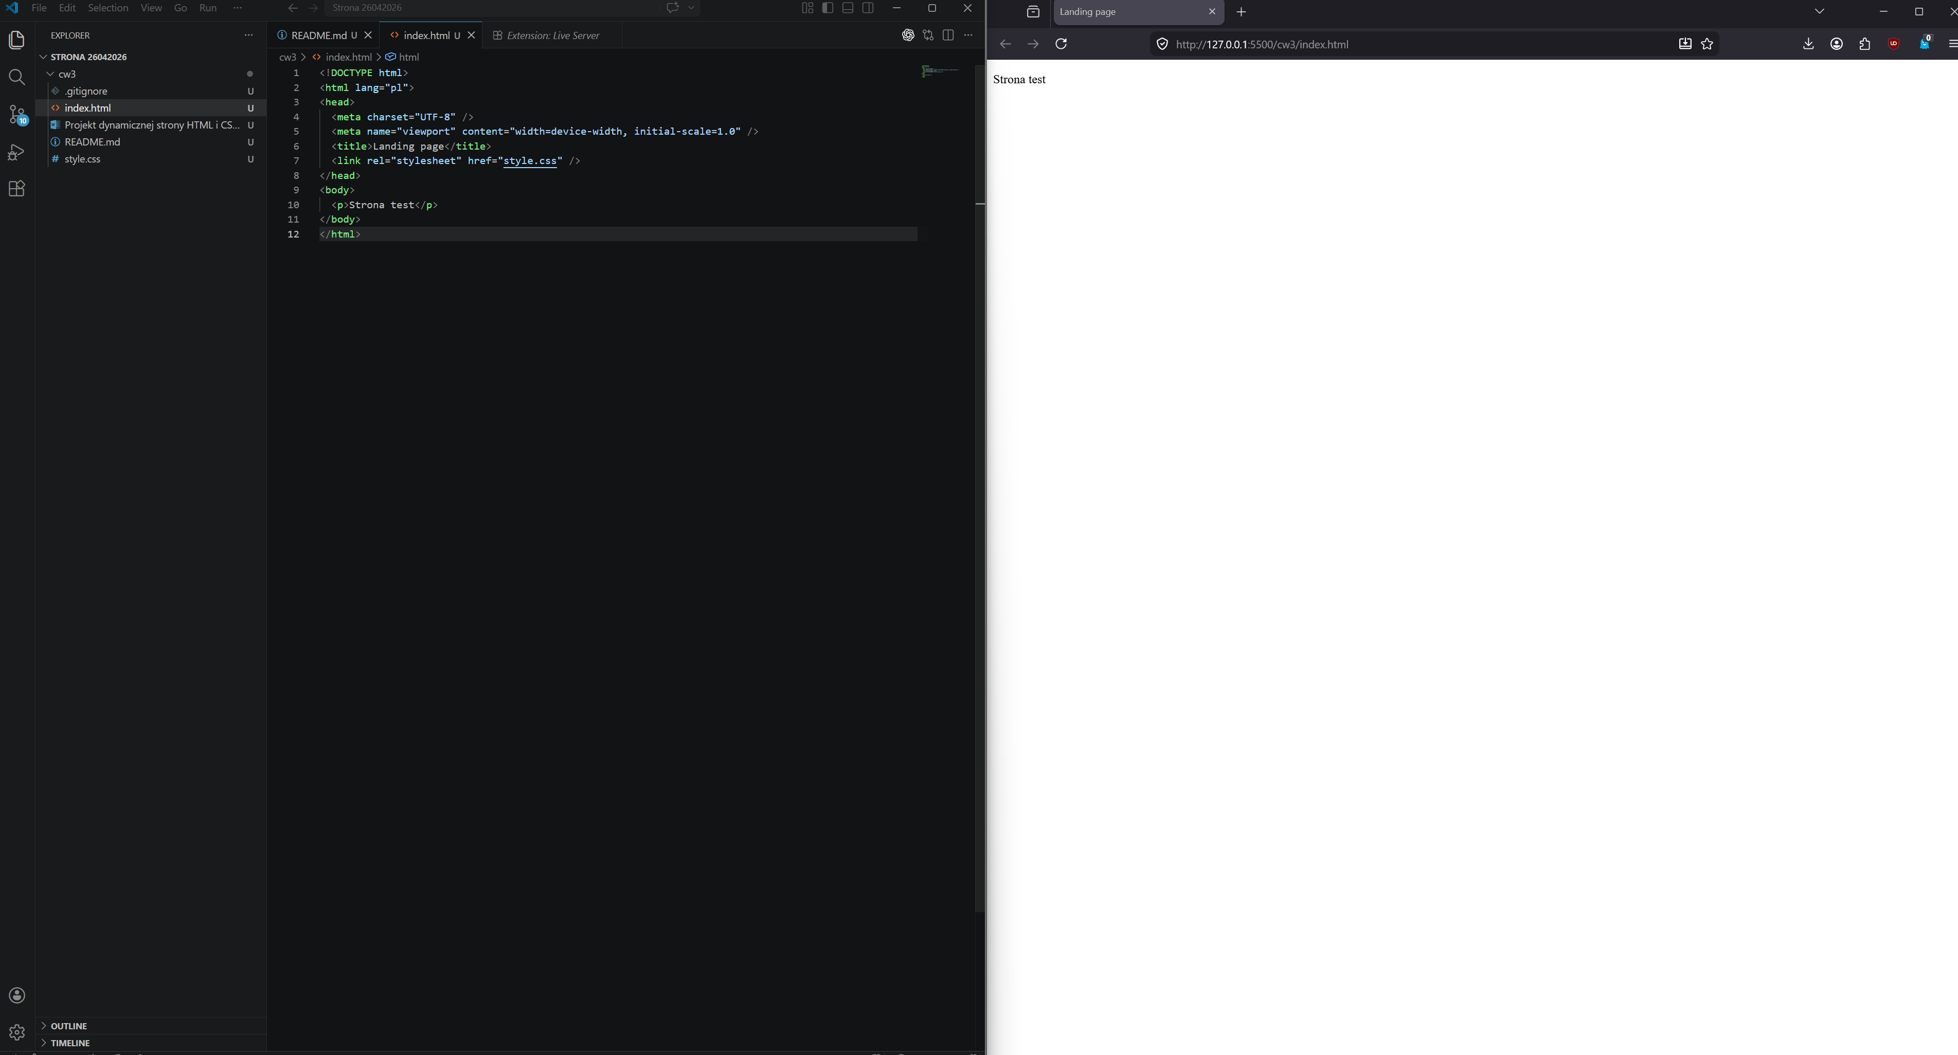

Stworzenie struktury HTML i dodanie stylu reset
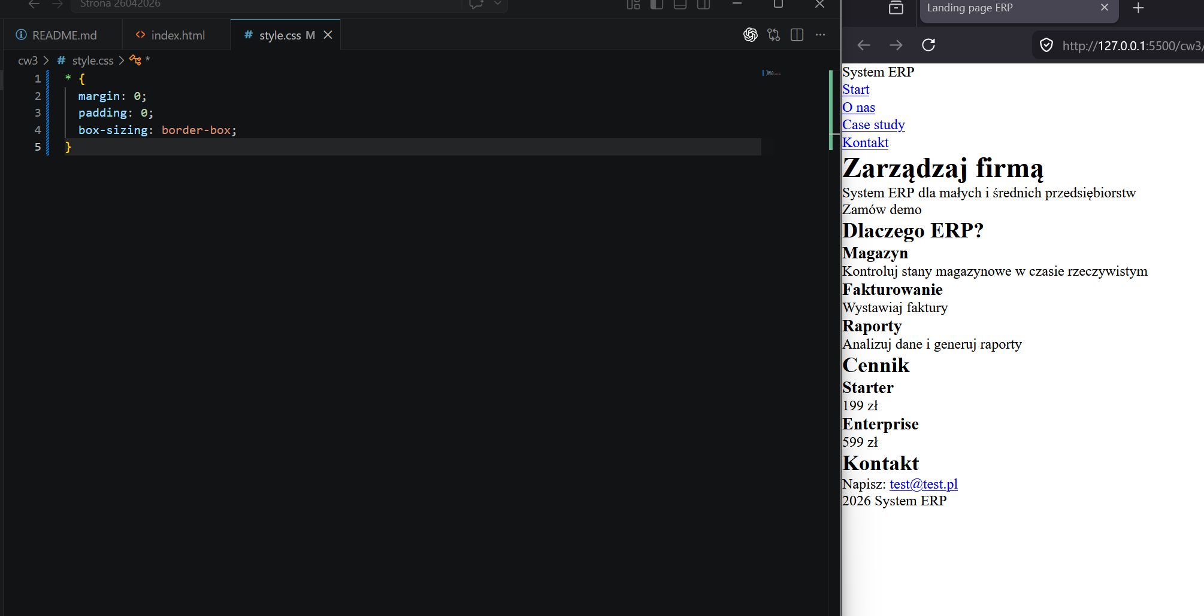

Początkowe style dla <body> i znacznika <a>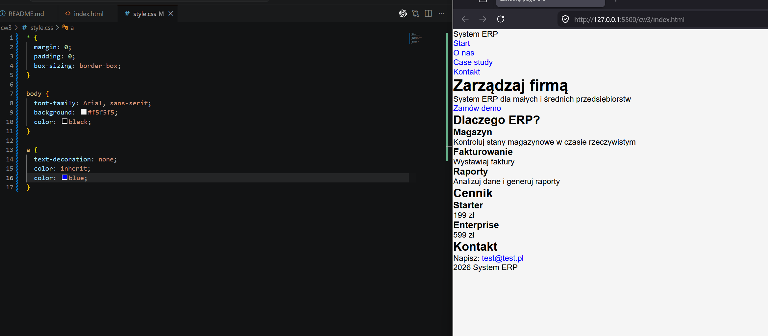

Dodanie styli do sekcji:
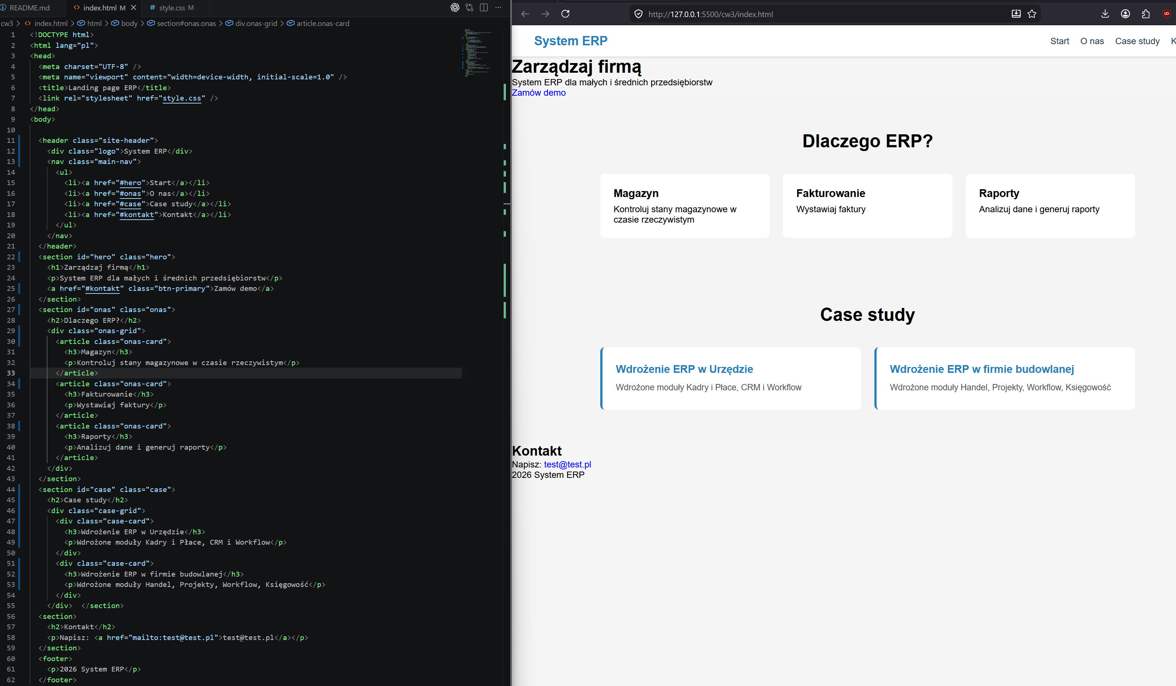

Style dla hero i przycisku
